**LATIHAN 1**

1. **Soal**

Tulis kode untuk mengubah *string* berikut:

‘BAPAK PRESIDEN JOKO WIDODO’

menjadi:

‘Bapak Presiden Joko Widodo’

Jelaskan langkah-langkahnya.

1. **Screenshoot**

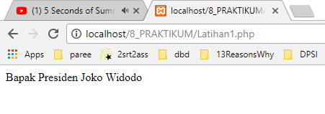

1. **Syntax**

|  |  |
| --- | --- |
| 1 | <?php |
| 2 | $numberedString = "1234567890123456789012345678901234567890"; |
| 3 |  |
| 4 | $fivePos = strpos($numberedString, "5"); |
| 5 | echo "The position of 5 in our string was $fivePos"; |
| 6 |  |
| 7 | $fivepos1 = substr($numberedString, 0, -39); |
| 8 | $fivepos2 = substr($numberedString, 3, -36); |
| 9 | $fivePosNew = ($fivepos1.$fivepos2); |
| 10 | echo "<br>The position of the second 5 was $fivePosNew"; |
| 11 | ?> |
|  |  |

1. **Penjelasan**

Pada String PHP menyediakan beberapa fungsi untuk mengubah huruf kapital, seperti pada soal diberikan perintah untuk mengubah String semula yang berupa huruf kapital menjadi huruf yang hanya kapital pada awal setiap kata.

Fungsi yang digunakan pertama adalah strtolower dimana untuk mengubah string menjadi huruf kecil semua, lalu fungsi ucwords untuk membuat String menjadi kapital hanya pada setiap awal kata pada kalimat. Setelah itu memanggil echo untuk menampilkan keluaran dari fungsi mengubah huruf kapital pada PHP.

**LATIHAN 2**

1. **Soal**

Tulis kode untuk memisahkan suatu *string* menjadi suatu *array* bertipe *string* berdasarkan karakter titik.

Contoh:

‘Fakultas.Ilmu.Komputer.UB’

menjadi:

[‘Fakultas’, ‘Ilmu’, ‘Komputer’, ‘UB’]

Jelaskan langkah-langkahnya.

1. **Screenshoot**

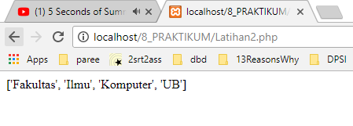

1. **Syntax**

|  |  |
| --- | --- |
| 1  2  3  4  5  6  7  8  9  10  11  12  13 | <?php  $str = 'Fakultas.Ilmu.Komputer.UB';  $arr_str = explode ('.',$str);  echo '[';    foreach ($arr_str as $value => $key){  if($key==end($arr_str)){  echo "'$key'";  }else{  echo "'$key', ";  }  }  echo ']';  ?> |

1. **Penjelasan**

Pada Syntax merupakan perintah untuk memisahkan String „Fakultas.Ilmu.Komputer.UB‟ menjadi array bertipe string menjadi [„Fakultas‟, „Ilmu‟, „Komputer‟, „UB‟]. Syntax menggunakan fungsi foreach dan if-else, dimana tanda titik menjadi „‟ menggunakan fungsi keyword explode dan akan menampilkan [ sesuai perintah pada modul].

**LATIHAN 3**

1. **Soal**

Tulis kode di bawah ini.

|  |  |
| --- | --- |
|  | <?php  $numberedString = "1234567890123456789012345678901234567890";  $fivePos = strpos($numberedString, "5");  echo "The position of 5 in our string was $fivePos";  $fivePos2 = strpos($numberedString, "5", $fivePos + 1);  echo "<br>The position of the second 5 was $fivePos2"; |

1. Apa maksud dari $fivePos + 1?
2. Modifikasilah kode diatas sehingga keluaran program sama dengan keluaran program awal namun tanpa menggunakan keyword strpos!
3. **Screenshoot**

Sebelum

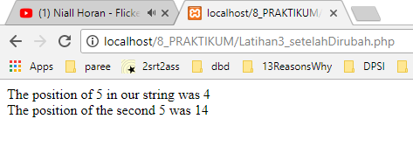

Sesudah

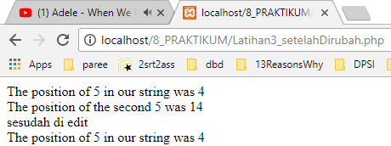

1. **Syntax**

|  |  |
| --- | --- |
| 1  2  3  4  5  6  7  8  9  10  12  13  14  15  16  17  18  19  20 | <?php  $numberedString = "1234567890123456789012345678901234567890";  $fivePos = strpos($numberedString, "5");  echo "The position of 5 in our string was $fivePos";  $fivePos2 = strpos($numberedString, "5", $fivePos + 1);  echo "<br>The position of the second 5 was $fivePos2";  echo "<br>";  echo "sesudah di edit ";  echo "<br>";  $arr1 = str_split($numberedString);  for ($i=0; $i < count($arr1)-1 ; $i++) {  if ($arr1[$i] == '5') {  echo "The position of 5 in our string was $i";  break;  }  } |

1. **Penjelasan**
   1. $fivePost + 1 adalah berfungsi untuk penambah dari variabel dalam $fivePos. Penambahan dibelakangnya dibagi berdasarkan kisaran angka antara 1 sampai 10 dan selanjutnya.
   2. Memodifikasi sehingga menghasilkan keluaran yang sama dengan tanpa menggunakan keyword strpos dengan mengganti menjadi substr yang berfungsi untuk menampilkan bagian tertentu, namun juga harus dideklarasikan sesuai urutan didalam String agar dapat ditampilkan.

**LATIHAN 4**

1. **Soal**

Tulis kode di bawah ini.

|  |  |
| --- | --- |
|  | <?php  //string that needs to be customized  $rawstring = "Welcome Birmingham parents. Your replaceme is a pleasure to have!";  //male string  $malestr = str_replace("replaceme", "son", $rawstring);  //female string  $femalestr = str_replace("replaceme", "daughter", $rawstring);  echo "Son: ". $malestr . "<br>";  echo "Daughter: ". $femalestr; |

Apa hasil dari kode di atas? Simpulkan.

1. **Screenshoot**

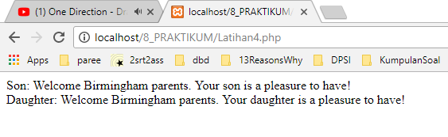

1. **Syntax**

|  |  |
| --- | --- |
| 1  2  3  4  5  6  7  8  9  10  12  13 | <?php  //string that needs to be customized  $rawstring = "Welcome Birmingham parents. Your replaceme is a  pleasure to have!";  //male string  $malestr = str_replace("replaceme", "son", $rawstring);    //female string  $femalestr = str_replace("replaceme", "daughter", $rawstring);  echo "Son: ". $malestr . "<br>";  echo "Daughter: ". $femalestr;  ?> |

1. **Penjelasan**

Pada kode syntax merupakan kode untuk mengganti ,,replaceme” dengan ,,son” dan //daughter” pada kalimat di variable $rawstring. Mengganti dengan membuat variable $malestr dan $femalestr lalu menampilkan hasilnya dengan perintah echo dimana menambah String “Son:” dan “Daughter:” dan memanggil fungsi String yang telah dibuat.

**LATIHAN 5**

1. **Soal**

Tulis kode berikut.

|  |  |
| --- | --- |
|  | <?php  //string that needs to be customized  $rawstring = "Welcome Birmingham parent! <br>  Your offspring is a pleasure to have!  We believe pronoun is learning a lot.<br>  The faculty simple adores pronoun2 and you  can often hear them say \"Attah sex!\"<br>";  //placeholders array  $placeholders = array('offspring', 'pronoun', 'pronoun2', 'sex');    //male replace values array  $malevals = array('son', 'he', 'him', 'boy');    //female replace values array  $femalevals = array('daughter', 'she', 'her', 'girl');  //male string  $malestr = str_replace($placeholders, $malevals, $rawstring);  //female string  $femalestr = str_replace($placeholders, $femalevals, $rawstring);  echo "Son: ". $malestr . "<br>";  echo "Daughter: ". $femalestr; |

Apa hasil dari kode di atas? Apa maksud dari keyword str_replace($placeholders, $malevals, $rawstring)? Simpulkan.

1. **Screenshoot**

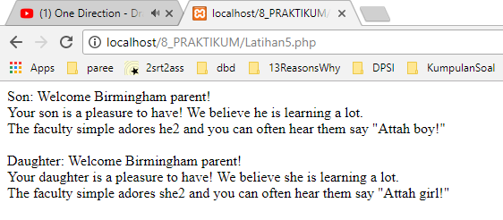

1. **Syntax**

|  |  |
| --- | --- |
| 1  2  3  4  5  6  7  8  9  10  11  12  13  14  15  16  17  18  19  20  21  22  23  24  25  26  27  28  29 | <?php    $rawstring = "Welcome Birmingham parent! <br>  Your offspring is a pleasure to have!  We believe pronoun is learning a lot.<br>  The faculty simple adores pronoun2 and you  can often hear them say \"Attah sex!\"<br>";  //placeholders array  $placeholders = array('offspring', 'pronoun', 'pronoun2', 'sex');    //male replace values array  $malevals = array('son', 'he', 'him', 'boy');    //female replace values array  $femalevals = array('daughter', 'she', 'her', 'girl');  //male string  $malestr = str_replace($placeholders, $malevals, $rawstring);  //female string  $femalestr = str_replace($placeholders, $femalevals, $rawstring);  echo "Son: ". $malestr . "<br>";  echo "Daughter: ". $femalestr; |

1. **Penjelasan**

Pada barisan kode syntax di poin C menampilkan berupa sebuah barisan kalimat Son dan Daughter. Maksud dari keyword str_replace($placeholder, $malevals, $rawstring) adalah str_replace berfungsi untuk mengganti nilai variable dalam kalimat String. $placeholder merupakan array value variable awal String yang akan diganti nilainya (,,offspring”, ,,pronoun””, ,,pronoun2”, ,,sex”). $malevals adalah array yang berisi nilai String yang akan merubah nilai dalam $placeholders menjadi (‘son’,’he’,’him’,’boy’). $rawstring adalah nilai awal atau kalimat awal String yang akan dieksekusi pada perintah syntax selanjutnya.

**LATIHAN 6**

1. **Soal**

Tulis kode berikut.

|  |  |
| --- | --- |
|  | <?php  $someWords = "Please don't blow me to pieces.";  $wordChunks = explode(" ", $someWords);  for($i = 0; $i < count($wordChunks); $i++){  echo "Piece $i = $wordChunks[$i] <br>";  } |

Apa hasil dari kode di atas? Jelaskan maksud baris keempat.

1. **Screenshoot**

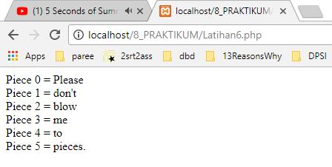

1. **Syntax**

|  |  |
| --- | --- |
| 1  2  3  4  5  6  7  8  9 | <?php  $someWords = "Please don't blow me to pieces.";  $wordChunks = explode(" ", $someWords);  for($i = 0; $i < count($wordChunks); $i++){  echo "Piece $i = $wordChunks[$i] <br>";  }  ?> |

1. **Penjelasan**

Kode program memiliki tampilan berupa barisan kata Piece dari 0 sampai 5 yan didalamnya berisikan sebuah kata setiap Piecenya yang apabila dibaca dari atas kebawah adalah Please don’t blow me to pieces, keluaran tersebut merupkan hasil dari pecahan kata. Maskud dari baris ke-4 adalah sebuah variable $wordChunks atau potongan kata untuk memecah String dalam $someWords yang kemudian ditampilkan melalui perulangan for dan menjadi array.